# MANTENIMIENTO DE COMPUTO ENFOCADO A SERVIDORES

Santiago Franco Piedrahita.

Laura Andrea Florez Garcia 25/05/2021.

CENTRO DE GESTIÓN DE MERCADOS, LOGÍSTICA Y TECNOLOGÍAS DE LA INFORMACIÓN.

BOGOTA D.C.

IMPLEMENTACIÓN DE INFRAESTRUCTURA DE TECNOLOGÍAS DE LA INFORMACIÓN Y LAS COMUNICACIONES.

Copyright © 2021 por Santiago Franco Piedrahita y Laura Andrea Florez Garcia. Todos los derechos reservados.

# AGRADECIMIENTOS

Agradezco al centro de formacion y a mi centro de educacion por darme la

oportunidad de implementar esta educacion en mi vida ya que, es lo que a mi me

apasiona y me gusta.

A mis miembros de familia, padre y madre, Ana Milena Piedrahita Beltra, Oscar

Franco Ortiz, por el apoyo que siempre me han dando ellos son mi razon y ejemplo

del porque debo formarme para ser alguien en la vida.

Tambien quiero agradecer a mis compañeros de clase por el trabajo en equipo que

siempre se hace, buscando siempre ayudar a los demasen este programa de

fromacion que nos brinda el Sena.

Santiago Franco Piedrahita.

A mis padres por haberme brindado la oportunidad de estudiar, por su esfuerzo, su dedicación y entera confianza.

Papá, gracias por tu apoyo, la orientación que me has dado, por darme las pautas

para poder realizar mis estudios y mi vida. Agradezco los

consejos sabios que en el momento exacto has sabido darme para no dejarme

caer y enfrentar los momentos difíciles, por ayudarme a tomar las decisiones que

me han ayudado y sobretodo gracias por el amor tan grande que me das.

Madre, tu eres la persona que siempre me ha levantado los ánimos tanto en los

momentos difíciles de mi vida estudiantil como personal. Gracias por tu paciencia y esas palabras sabias que siempre tienes para mis enojos, mis tristezas y mis momentos felices, y por ser mi amiga.

Sara, de verdad soy muy feliz por tenerte en mi vida. Ahora comprendo esos

regaños y jalones de oreja cuando me desviaba de mi carril, gracias porque de

no haber sido por esos consejos y por ese apoyo incondicional no hubiera

logrado conservar esa disciplina que fue mi incentivo y gracias también por

ayudarme en mis momentos difíciles.

Laura Andrea Florez Garcia.

# DEDICATORIA.

**Lista de Contenidos**

Pag.

1. **Resumen técnico**. **4**

1.1 Resumen técnico español. **4**

1.2 Resumen técnico inglés. **4**

**2. Aura Enterprise.** **4**

2.1 Formulación del problema. **4**

2.2 Objetivos. **5**

2.2.1 Objetivo general. 5

2.2.2 Objetivo específicos. 5

**3. Límites del proyecto.** 6

**4. Lugar de implementación.** 6-7

**5. Presupuesto y cotizaciones. 7-8**

**6. Entregables. 9-10**

6.1 Cartas de responsabilidad. 9-10

**7. Avance técnico en inglés. 11**

**8. Cronograma de actividades. 11**

**9. Infografías de descripción funcional . 12-13**

**10. Diagrama de gestión de incidencias. 14**

**11. Levantamiento de información. 14-24**

**12. Entregables 18**

12.1. Evidencias multimedias. **18**

12.2. Bitácora. **18**

**13. Bibliografía. 18**

# Lista de figuras

Figura 1. Lugar de implementacion en la pagina de Google Maps .

Figura 2. Lugar de implementacion en la pagina de Google Maps

Figura 3. Lugar de implementacion en la pagina de Google Maps

Figura 4. Presupuesto y cotizaciones en el programa de Excel .

Figura 5. Presupuesto y cotizaciones en el programa de Excel .

Figura 6. Presupuesto y cotizaciones en el programa de Excel .

Figura 7. Presupuesto y cotizaciones en el programa de Excel .

Figura 8. Presupuesto y cotizaciones en el programa de Excel .

Figura 9 . Presupuesto y cotizaciones en el programa de Excel .

Figura 10 . Presupuesto y cotizaciones en el programa de Excel .

Figura 11 . Presupuesto y cotizaciones en el programa de Excel .

Figura 12. Carta de responsabilidad.

Figura 13. Carta de responsabilidad.

Figura 14. Carta de responsabilidad.

Figura 15. Carta de responsabilidad.

Figura 16. Diagrama de Gantt (Cronograma de actividades).

Figura 17. Infografía de descripción funcional.

Figura 18. Infografía de descripción funcional.

Figura 19. Infografía de descripción funcional.

Figura 20. Diagrama del Proyecto en la página de Lucidchart.

Figura 21. Plano Datacenter en la página de Lucidchart.

Figura 22. Plano Datacenter en la página de Lucidchart.

Figura 23. Plano Datacenter en la página de Lucidchart.

Figura 24. Plano Datacenter en la página de Lucidchart.

Figura 25. Plano Datacenter en la página de Lucidchart.

Figura 26. Plano Datacenter en la página de Lucidchart.

Figura 27. Plano en 3D Datacenter en la página de TinkerCad.

Figura 28. Plano de red proyecto.

Figura 29.Tabla de redes proyecto.

Figura 30. Servidor del Proyecto creado en VMware.

Figura 31. Copia del Servidor del Proyecto creado en VMware.

Figura 32. Directorio Activo del Servidor creado en VMware.

Figura 33. Copia del Directorio Activo del Servidor creado VMware.

Figura 34. Grupos y Usuarios del Servidor creado en VMware.

Figura 35. Copia de los Grupos y Usuarios del Servidor creado en VMware.

Figura 36. IIS del Servidor creado en VMware.

Figura 37. Copia del IIS del Servidor creado en VMware.

Figura 38. File Server creado en VMware.

Figura 39. Copia del File Server creado en VMware.

Figura 40. Sitio Web creado en VMware.

Figura 41. Copia del Sitio Web creado en VMware.

Figura 42. FTP creado en VMware.

Figura 43. Backup creado en VMware.

Figura 44. Backup creado en VMware.

# Resumen técnico

* 1. **Resumen técnico español.**

En esta parte del proyecto cumpliremos y visualizamos las necesidades de nuestra empresa ya seleccionada (Sony Interactive Entertainment). Demostraremos y diseñaremos una propuesta para el diseño logístico, físico y de arquitectura que se verá evidenciado en la parte del proyecto llamada fase de planeación. Decidiremos el lugar de implementación así como también nos pondremos límites, objetivos para establecer un inicio, un propósito y una finalidad.

* 1. **Resumen técnico inglés.**

In this part of the project we will meet and visualize the needs of our selected company (Sony Interactive Entertainment). We will demonstrate and design a proposal for the logistical, physical and architectural design that will be evidenced in the planning phase of the project. We will decide the place of implementation as well as we will set limits, objectives to establish a beginning, a purpose and a finality.

1. **Aura Enterprise.**

**2.1 Formulación de problema.**

Haremos mantenimiento predictivo, preventivo y correctivo a equipos de cómputo enfocado a servidores de forma presencial o mediante acceso remoto, esto quiere decir que, un computador que se encuentre conectado a una red de internet será controlado por nosotros, presencialmente haremos el mantenimiento al hardware y software, utilizaremos herramientas de diagnóstico para encontrar aquellas fallas existentes en el servidor, daremos un informe detallado del estado de este para un buen seguimiento y solución de errores.

# 2.2 Objetivos.

# 2.3 Objetivo Específico.

Daremos un mantenimiento preventivo y correctivo presencial o mediante acceso remoto a una computadora que se encuentre unida a un servidor, para el correcto

funcionamiento en hardware y software.

# 

# 2.4 Objetivos Generales.

* Permitir el acceso a un Host principal desde cualquier computadora que se encuentre conectada a la red de internet para mantenimiento por medio de acceso remoto.
* Implementar técnicas de mantenimiento predictivo, preventivo y correctivo usando herramientas físicas y técnicas para la detección de

fallas .

* Evaluar el estado de los equipos y servidores para así lograr un diagnóstico adecuado de estos.
* Montaremos un servidor para evaluar todos los conocimientos adquiridos durante la carrera

# 

# Límites del Proyecto.

* Se realizará mantenimiento de computo utilizando un equipo externo.
* En caso de que los equipos no tengan acceso a internet no se lograra hacer la corrección adecuada del servidor.
* Falta de buenos equipos externos no se podrá ejecutar de una manera correcta el mantenimiento por medio de acceso remoto.
* En caso de que un equipo o herramienta externa falle no se podra realizar el mantenimiento

# 

# Lugar de Implementación

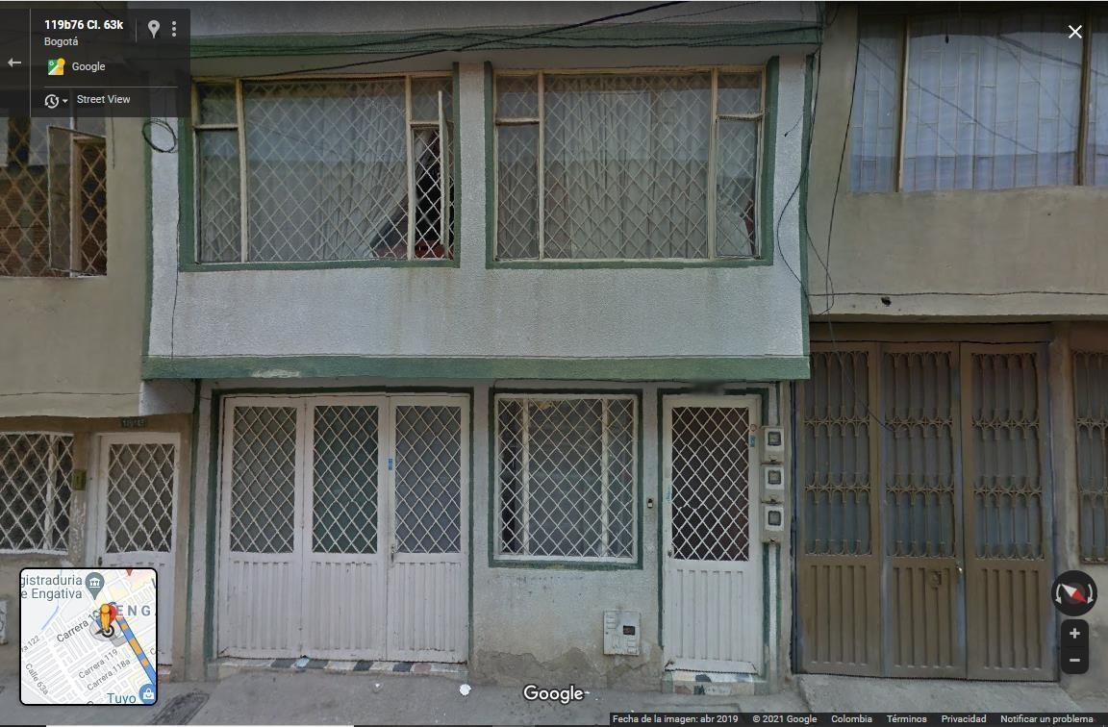

*Figura 1. Lugar de implementacion en la pagina de Google Maps* .

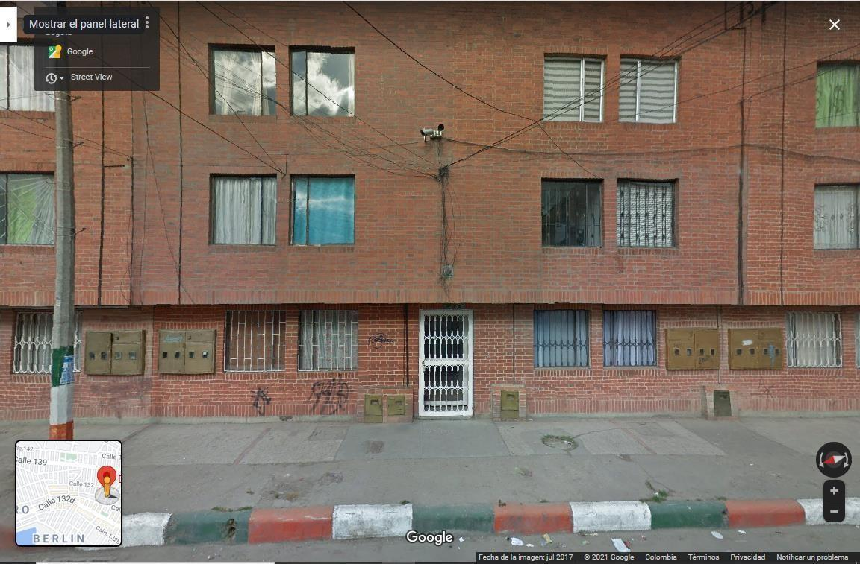

*Figura 2. Lugar de implementacion en la pagina de Google Maps*

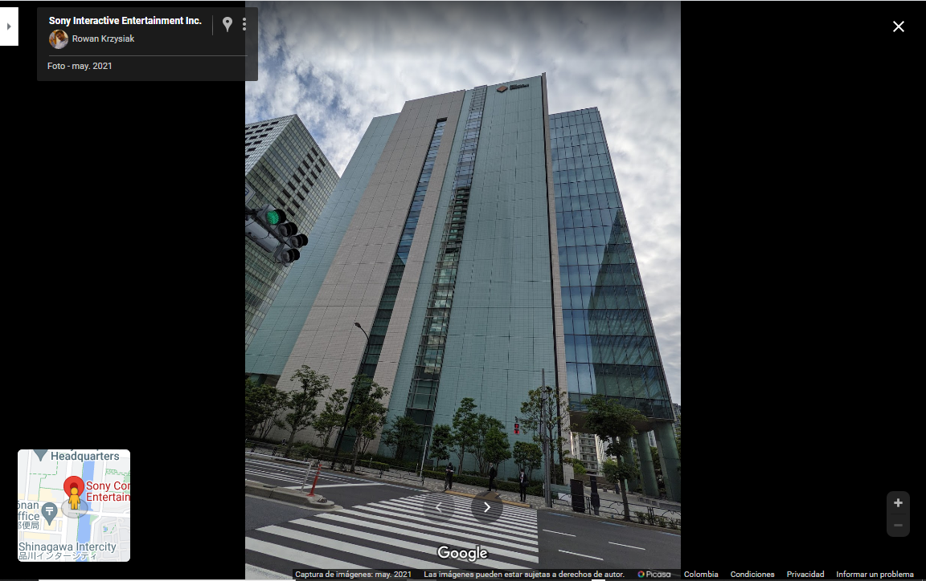

*Figura 3. Lugar de implementacion en la pagina de Google Maps*

# Presupuesto y Cotizaciones

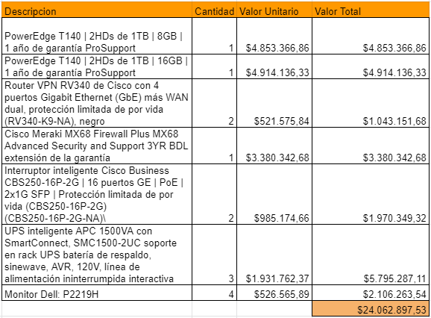

*Figura 4. Presupuesto y cotizaciones en el programa de Excel* .

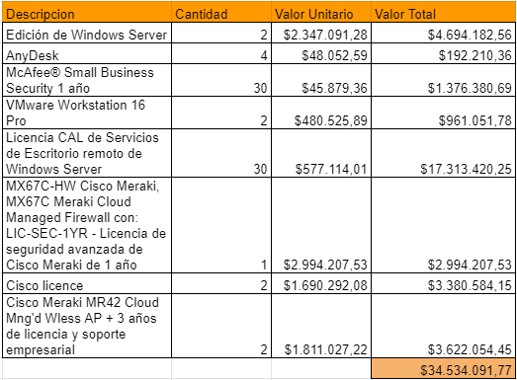

*Figura 5. Presupuesto y cotizaciones en el programa de Excel* .

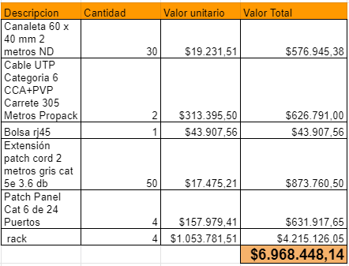

*Figura 6. Presupuesto y cotizaciones en el programa de Excel* .

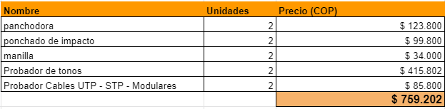

*Figura 7. Presupuesto y cotizaciones en el programa de Excel* .

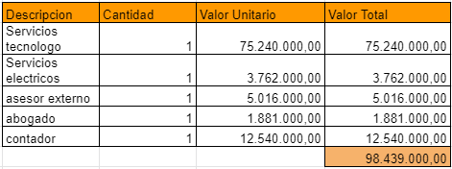

*Figura 8. Presupuesto y cotizaciones en el programa de Excel* .

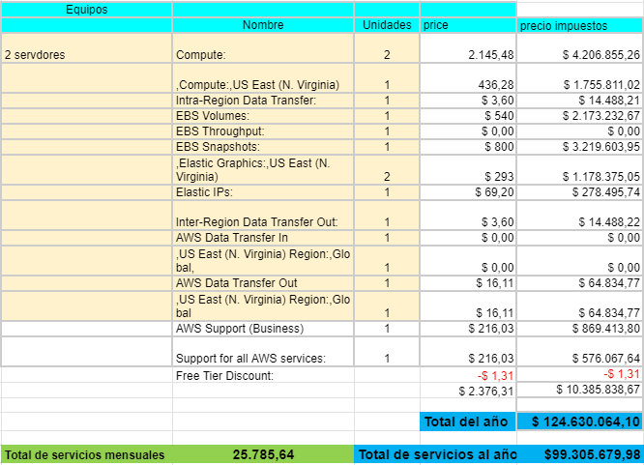

*Figura 9 . Presupuesto y cotizaciones en el programa de Excel* .

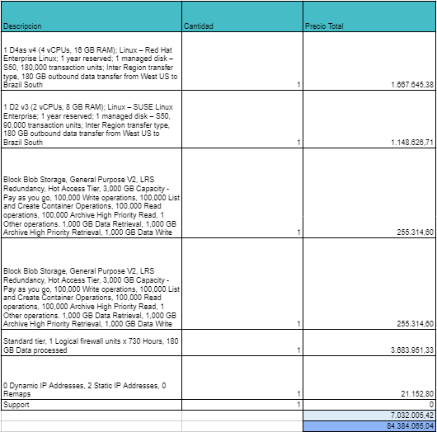

*Figura 10 . Presupuesto y cotizaciones en el programa de Excel* .

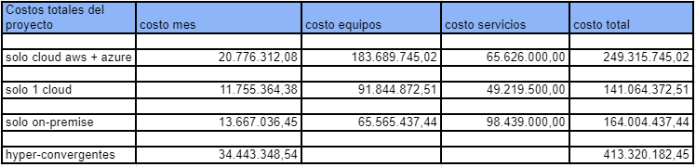

*Figura 11 . Presupuesto y cotizaciones en el programa de Excel* .

1. **Entregables.**

**6.1 Cartas de responsabilidad.**



*Figura 12. Carta de responsabilidad*.



*Figura 13. Carta de responsabilidad*.

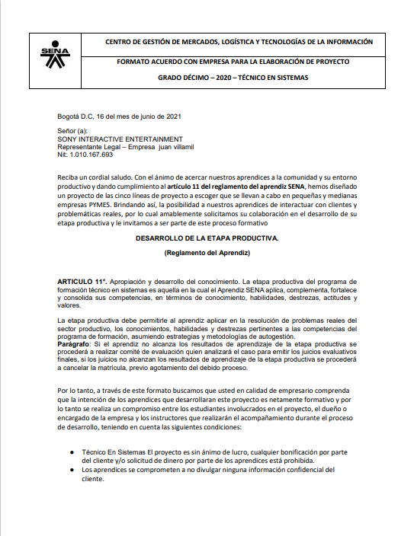

*Figura 14. Carta de responsabilidad*.

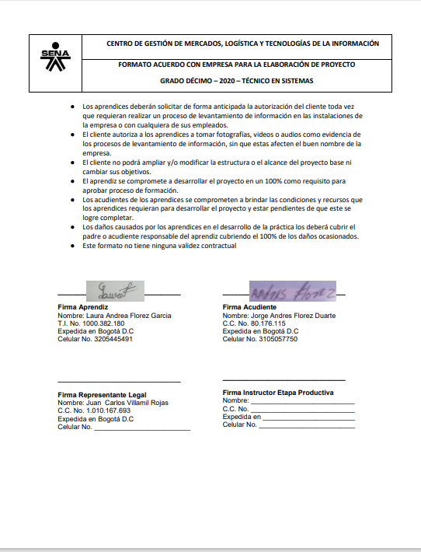

*Figura 15. Carta de responsabilidad*.

# 

# Avance técnico en inglés.

In this project, maintenance will be performed on computer equipment dedicated to servers, mounting services on them to meet the needs of users who request them, implementing plans of logical and physical vision of the data center (showing site adaptation, network adaptation, security adaptation, cooling adaptation and electrical wiring). The services that we will implement in our physical and future logical server will be FTP, IIS, DA, File Server, Lamp, FTP and the software Any Desk, after having our infrastructure mounted we will dedicate to cover all the area of maintenance to the equipment with support of each action carried out as much in the equipment as in the server using formats of logbook, diagram gantt, sheets of life of each equipment also we will have visual formats where it will be simplified our actions and intentions that we want to arrive with this project.

# Cronograma de actividades.

Estas son algunas de las actividades que ya teníamos y habiamos programado para adelantar y tener el proyecto a tiempo, a su vez realizando los trabajos de cada instructor

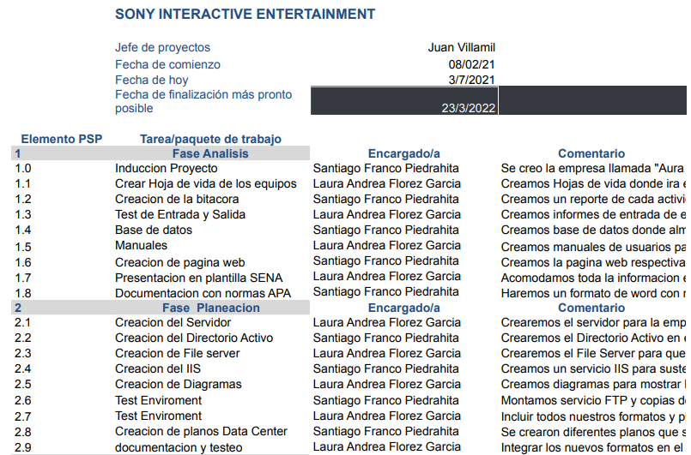

*Figura 16. Diagrama de Gantt (Cronograma de actividades).*

# Infografías de descripción funcional .

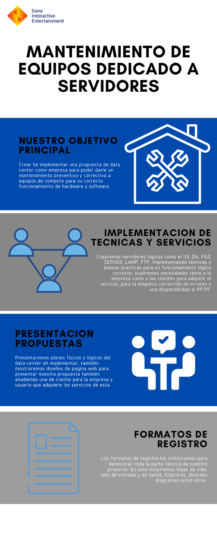

*Figura 17. Infografía de descripción funcional.*

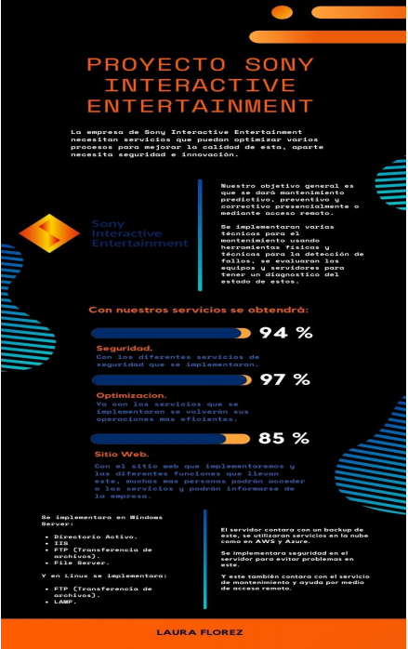

*Figura 18. Infografía de descripción funcional.*

1. **Diagrama de gestión de incidencias.**

En este diagrama se registraron todos los pasos para poder registrar, reportar y reparar una incidencia que se presenta tanto a la empresa como a un cliente

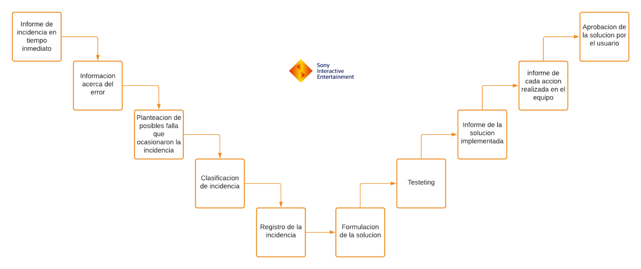

*Figura 19. Infografía de descripción funcional.*

1. **Levantamiento de información.**

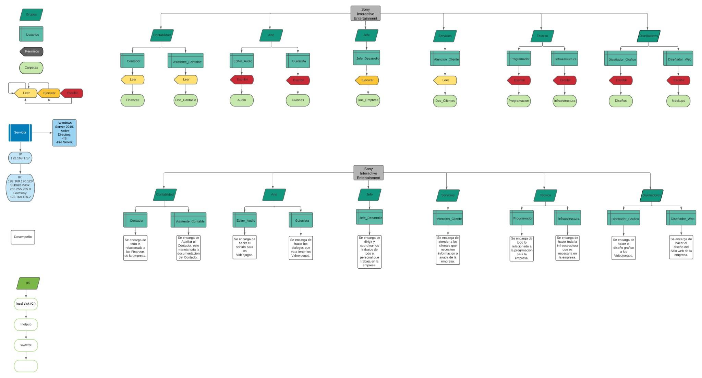

*Figura 20. Diagrama del Proyecto en la página de Lucidchart*

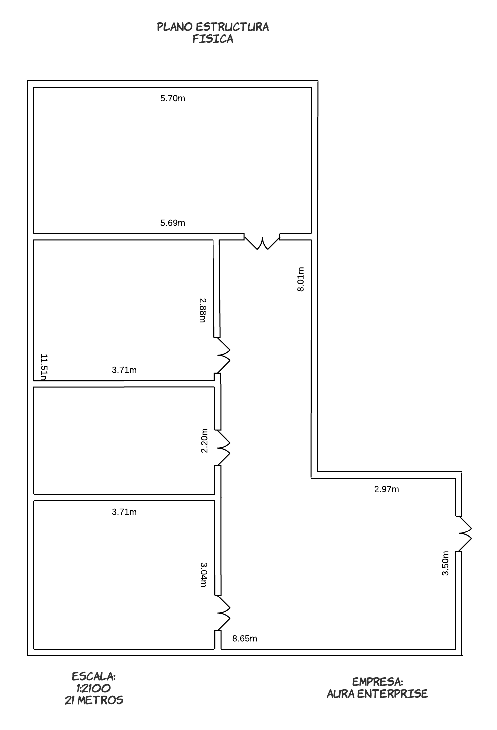

*Figura 21. Plano Datacenter en la página de Lucidchart.*

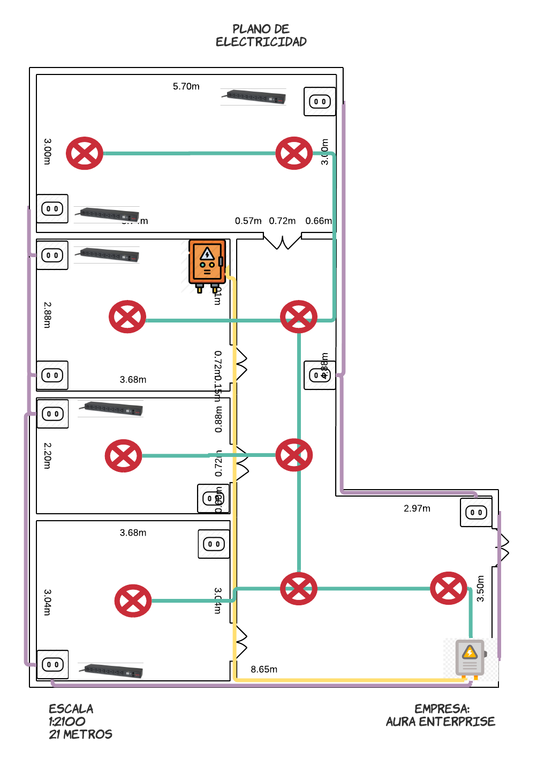

*Figura 22. Plano Datacenter en la página de Lucidchart.*

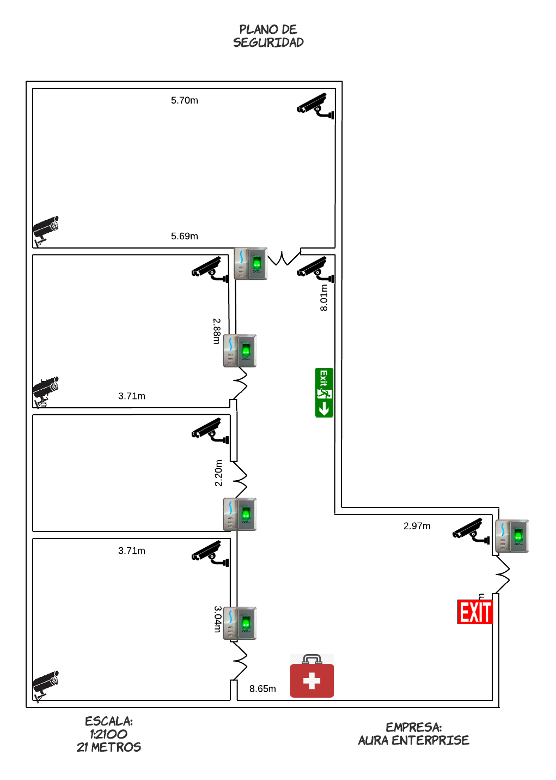

*Figura 23. Plano Datacenter en la página de Lucidchart.*

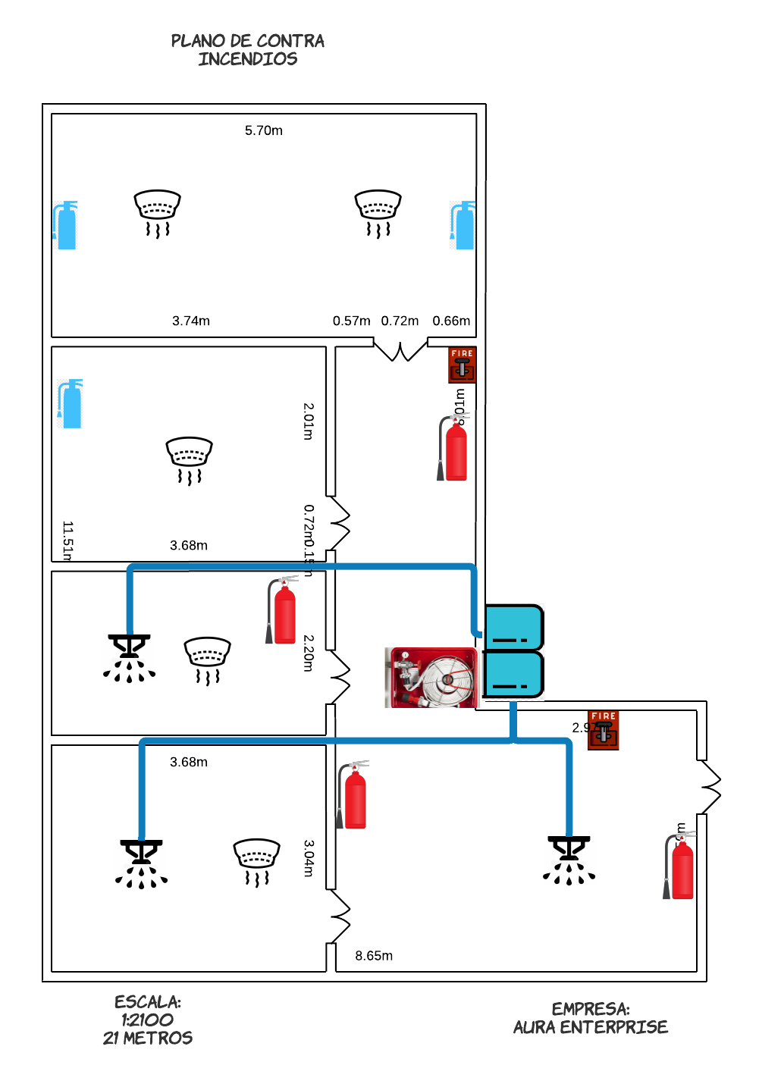

*Figura 24. Plano Datacenter en la página de Lucidchart.*

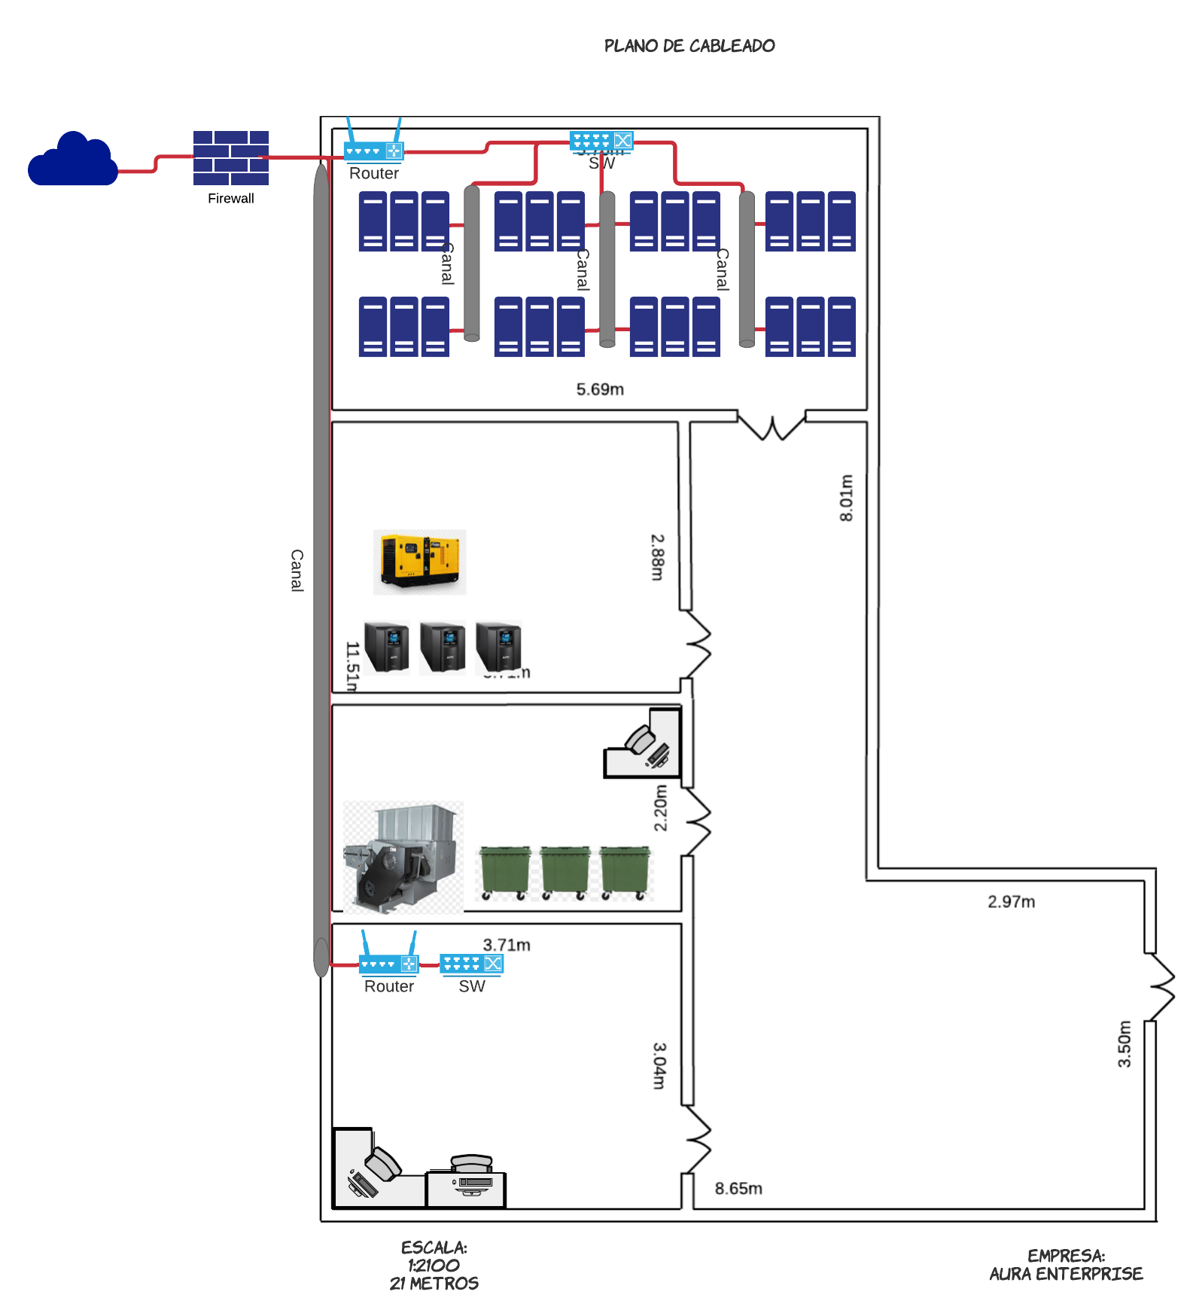

*Figura 25. Plano Datacenter en la página de Lucidchart.*

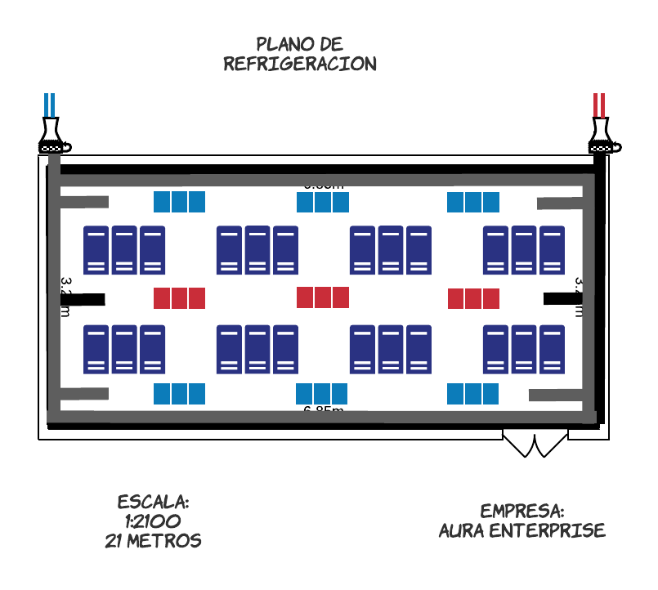

*Figura 26. Plano Datacenter en la página de Lucidchart.*

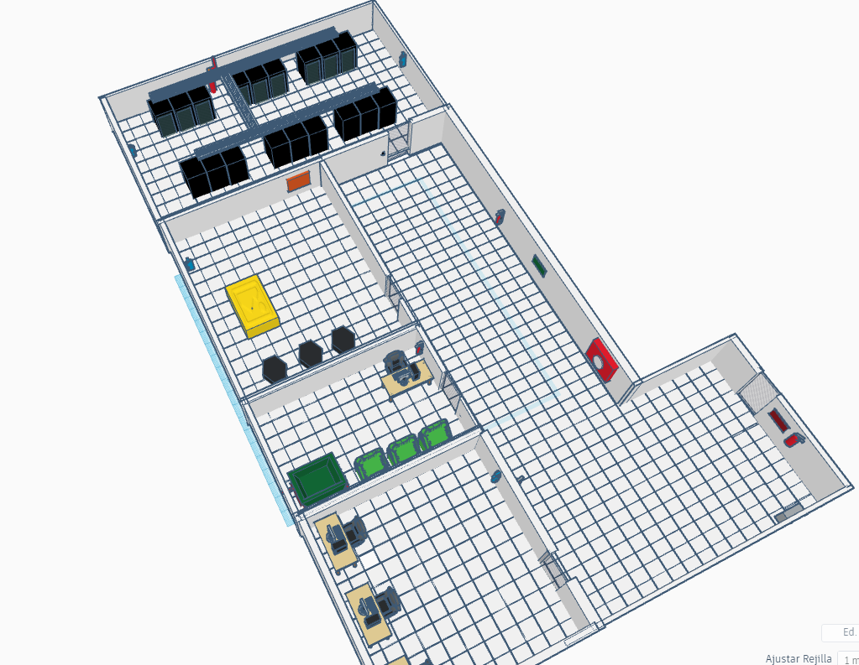

*Figura 27. Plano en 3D Datacenter en la página de TinkerCad.*

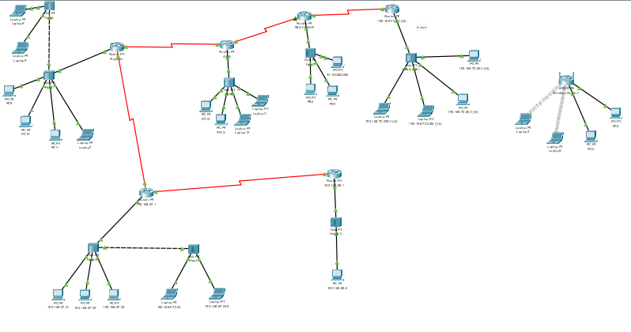

*Figura 28. Plano de red proyecto*

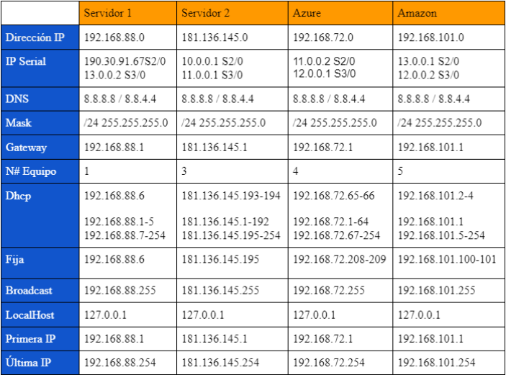

*Figura 29.Tabla de redes proyecto.*

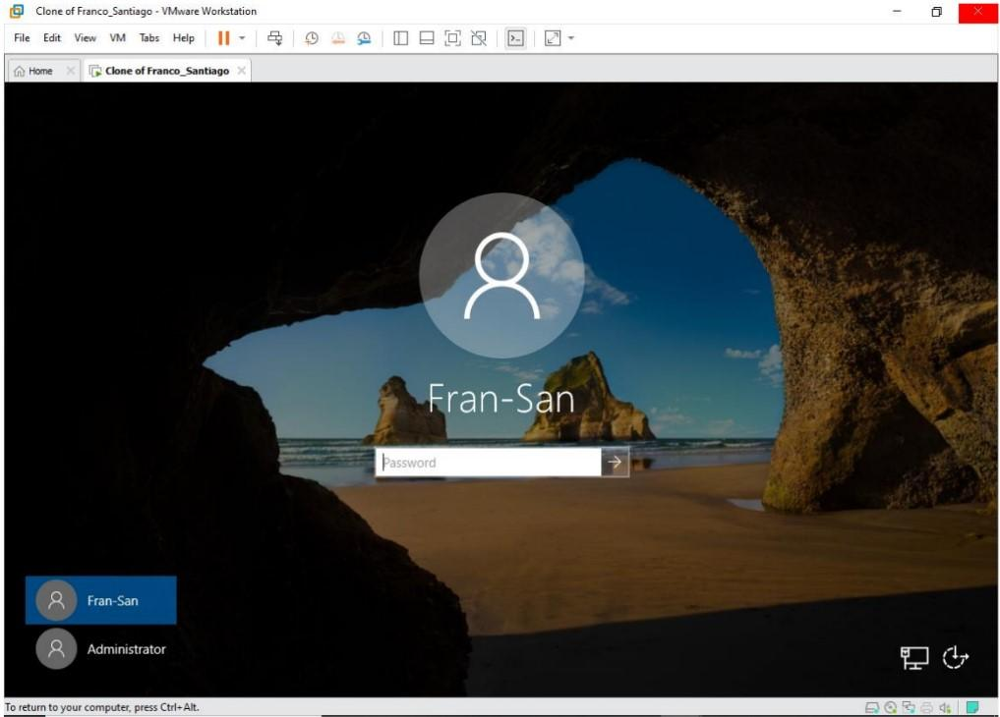

*Figura 30. Servidor del Proyecto creado en VMware.*

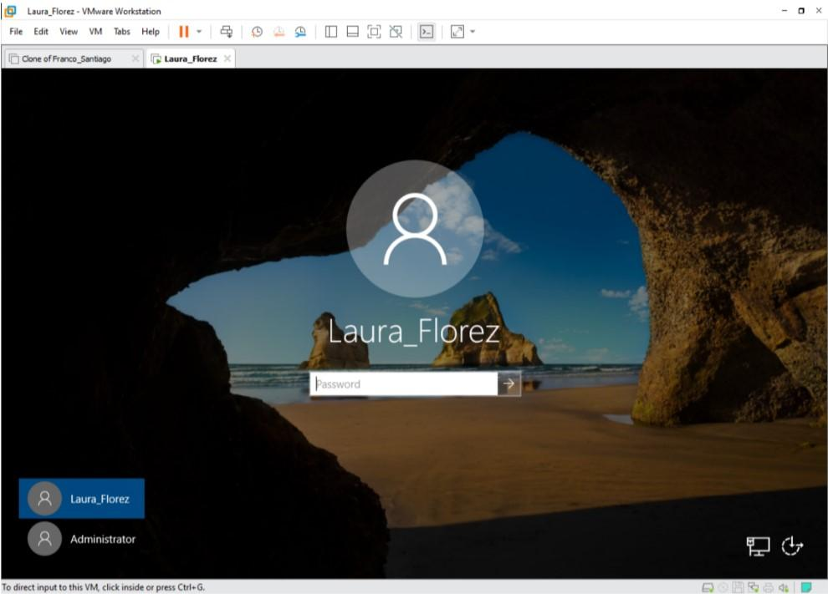

*Figura 31. Copia del Servidor del Proyecto creado en VMware.*

# Directorio Activo del Servidor

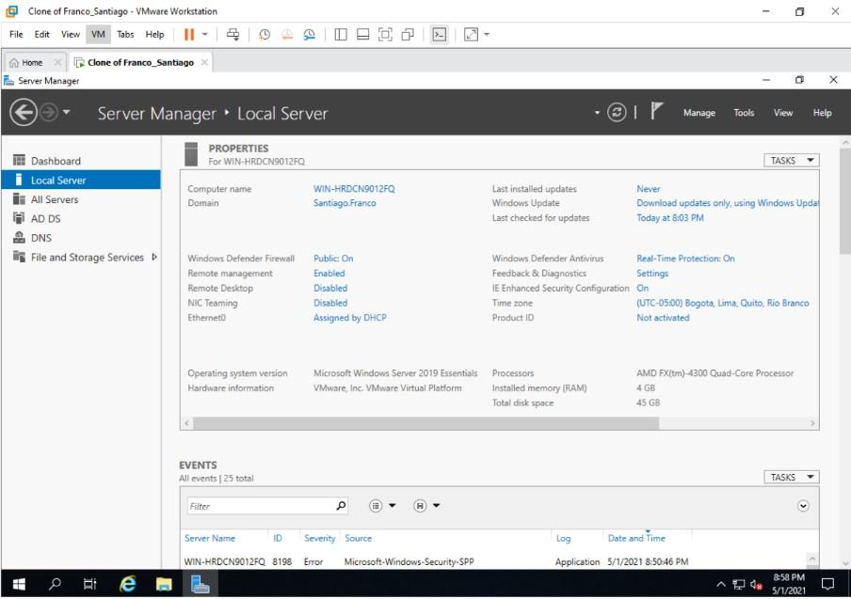

*Figura 32. Directorio Activo del Servidor creado en VMware.*

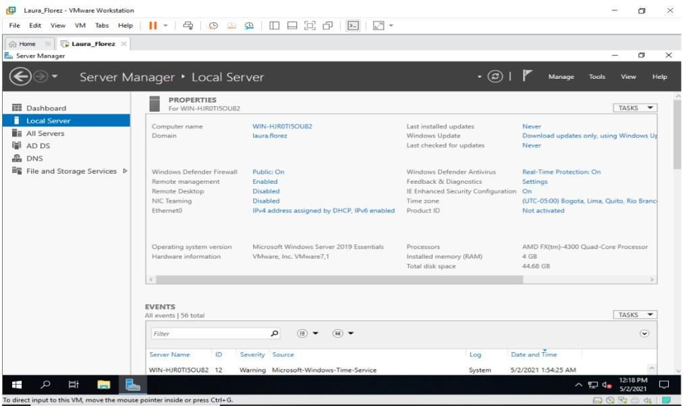

*Figura 33. Copia del Directorio Activo del Servidor creado VMware.*

# Grupos y Usuarios del Servidor

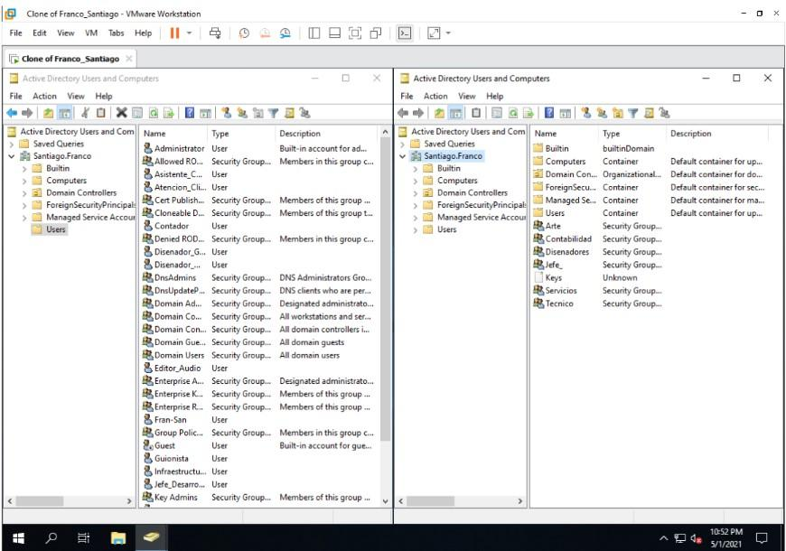

*Figura 34. Grupos y Usuarios del Servidor creado en VMware.*

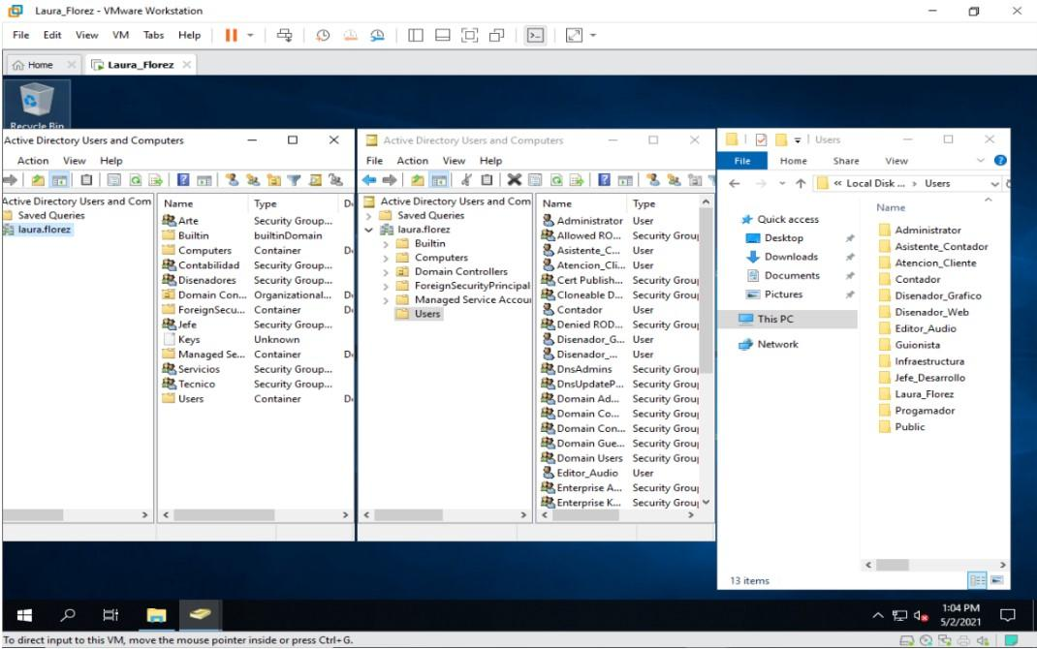

*Figura 35. Copia de los Grupos y Usuarios del Servidor creado en VMware.*

# IIS del Servidor

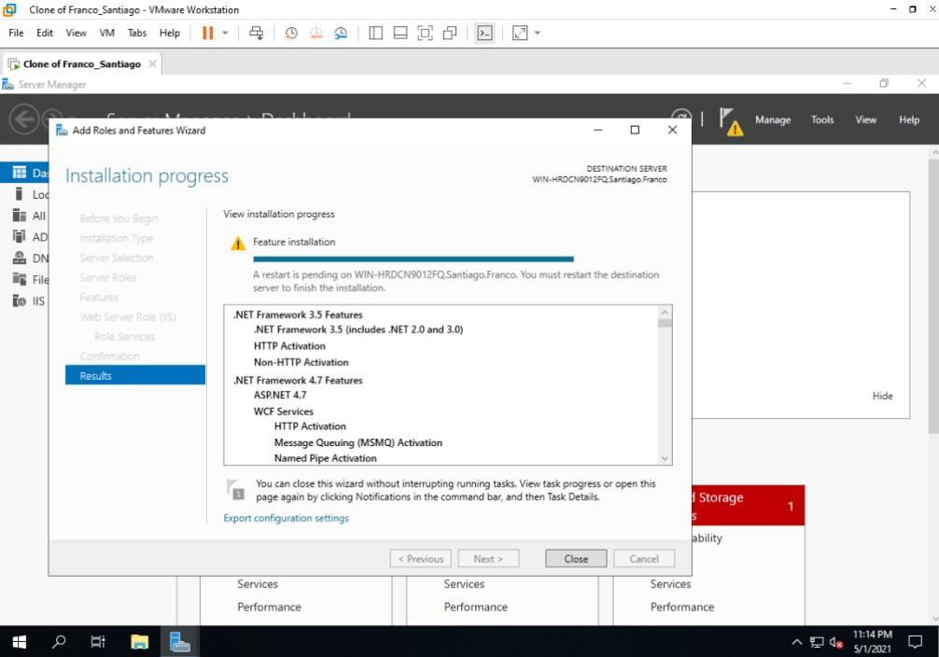

*Figura 36. IIS del Servidor creado en VMware.*

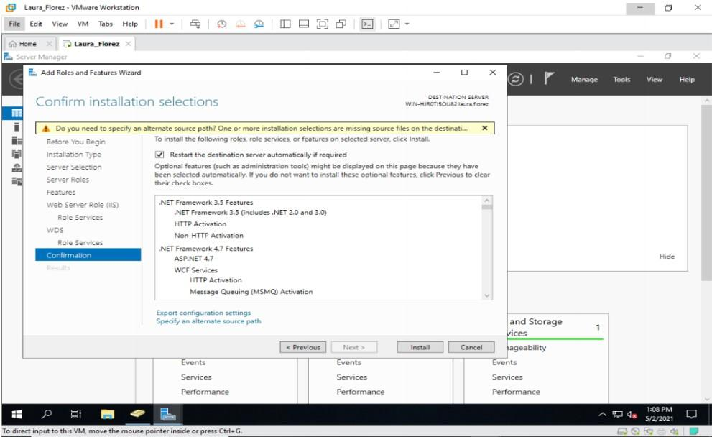

*Figura 37. Copia del IIS del Servidor creado en VMware.*

# File Server

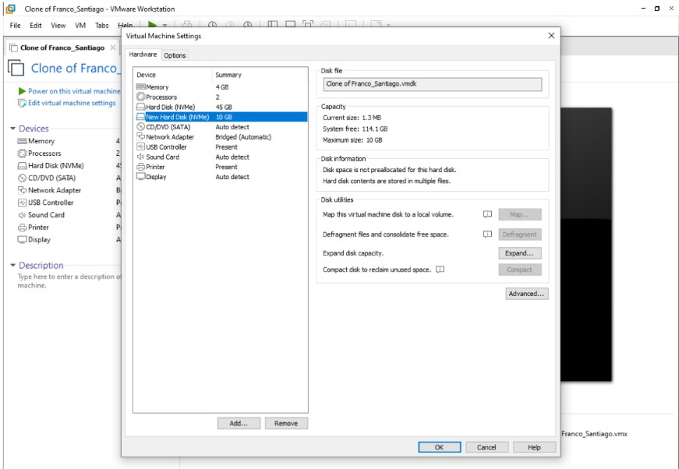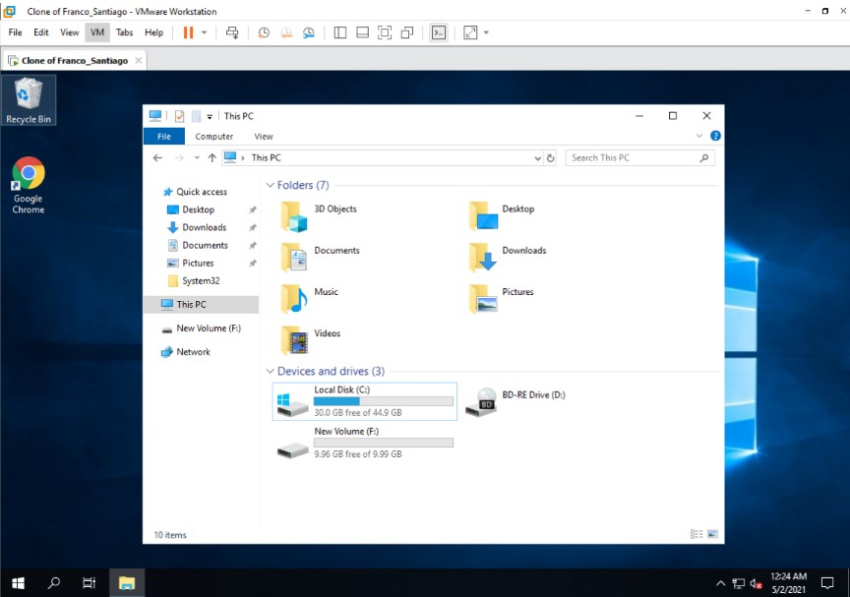

*Figura 38. File Server creado en VMware.*

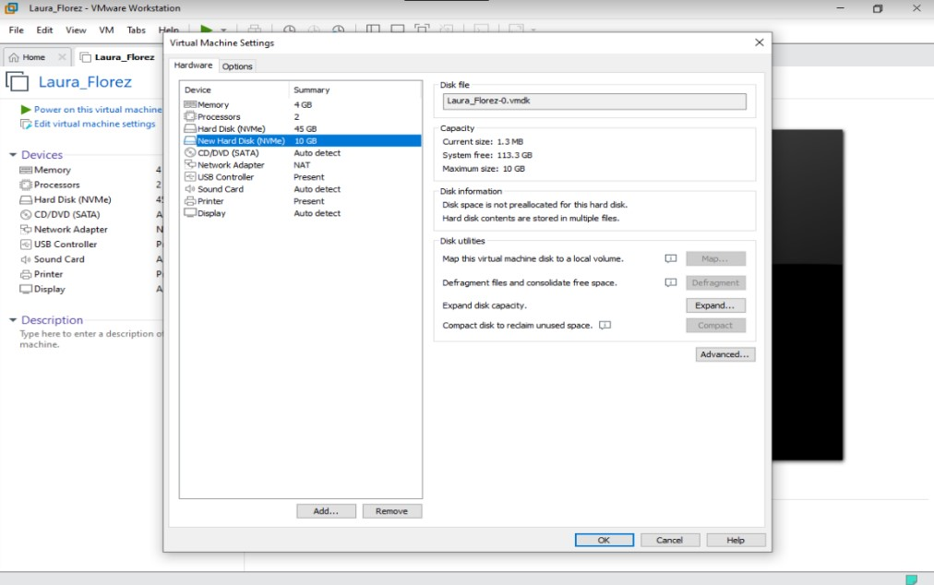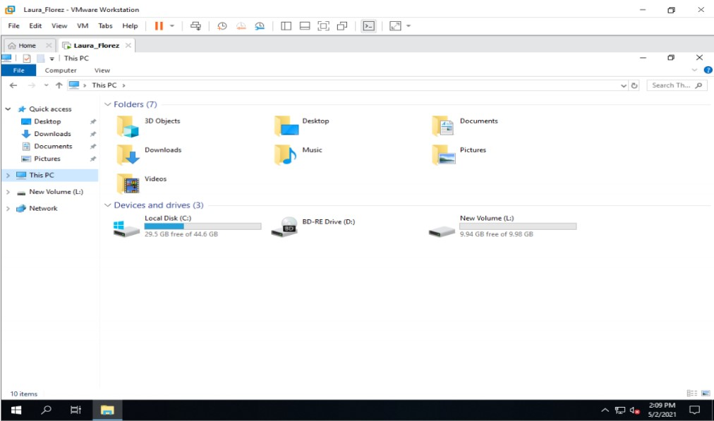

*Figura 39. Copia del File Server creado en VMware.*

# Sitio Web

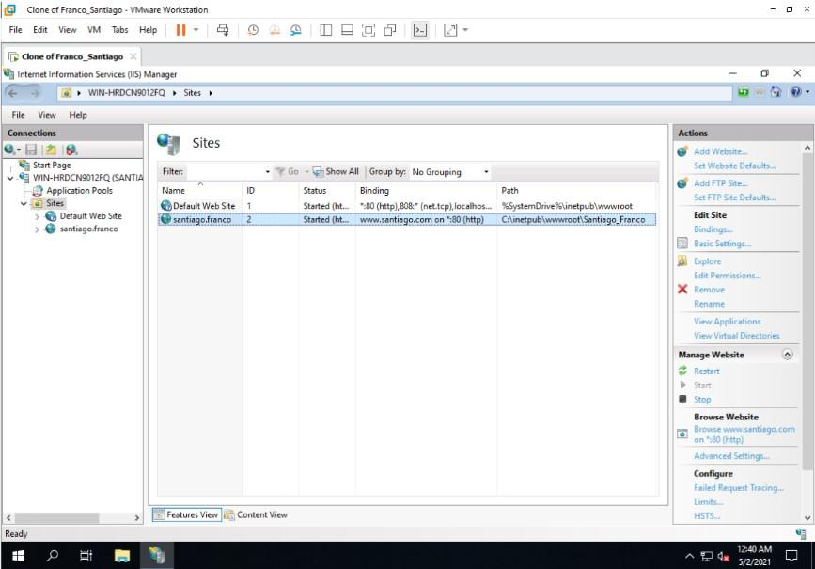

*Figura 40. Sitio Web creado en VMware.*

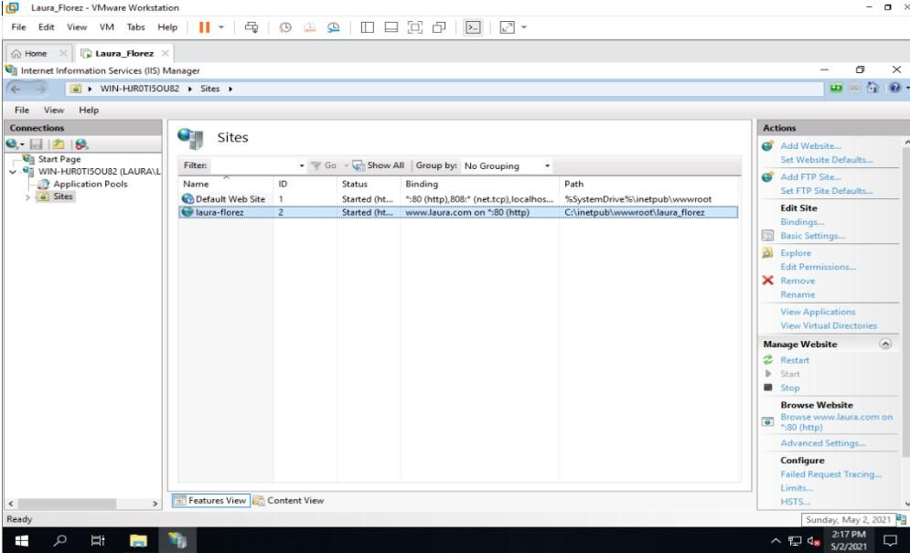

*Figura 41. Copia del Sitio Web creado en VMware.*

# FTP

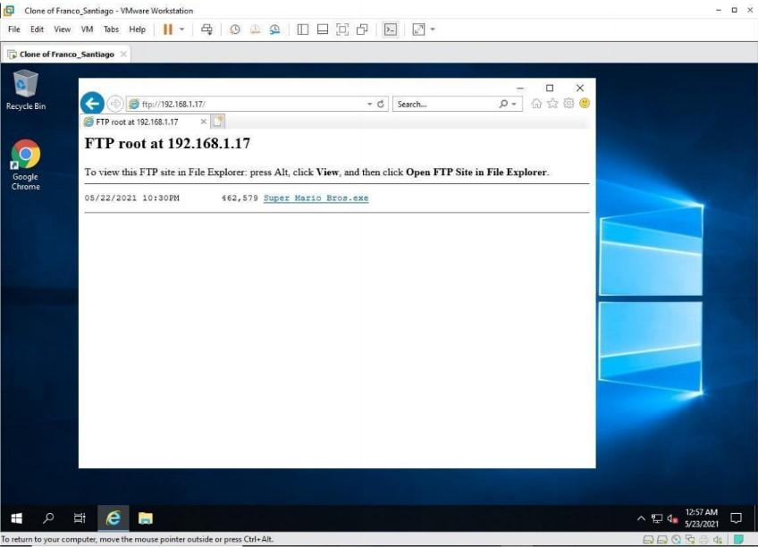

*Figura 42. FTP creado en VMware.*

# Backup

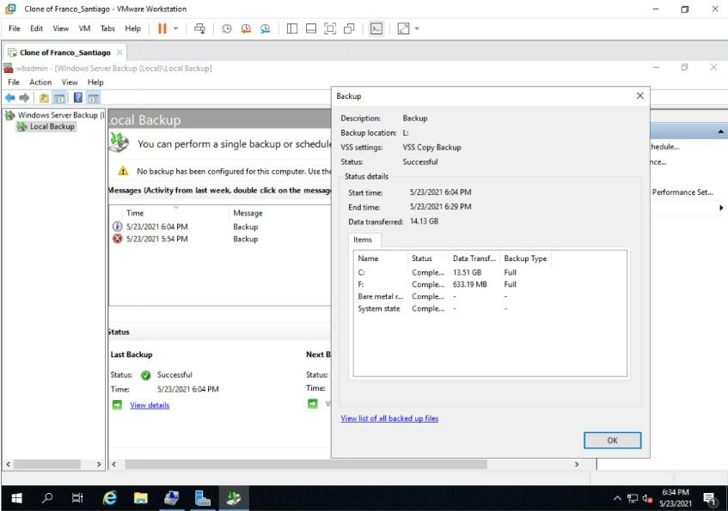

*Figura 43. Backup creado en VMware.*

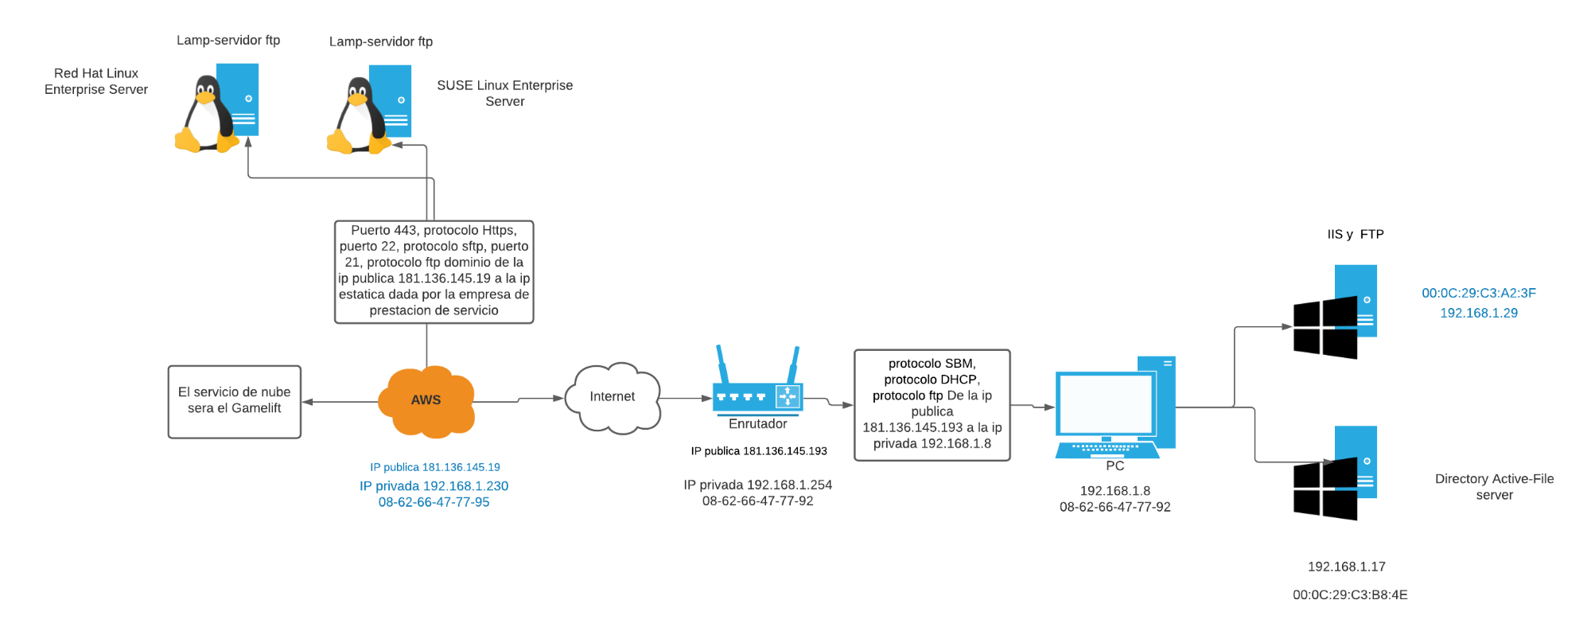

*Figura 44. Backup creado en VMware.*

18

**Referencias**

*-Google Maps-Sitio web*

[**https://www.google.com/maps/@4.7129913,-**](https://www.google.com/maps/%404.7129913%2C-74.141989%2C3a%2C75y%2C233.88h%2C92t/data%3D!3m6!1e1!3m4!1swVRZKhIXmTId4SVOxOUTxQ!2e0!7i13312!8i6656?hl=es)

[**74.141989,3a,75y,233.88h,92t/data=!3m6!1e1!3m4!1swVRZKhIXmTId4SVOxOUTx**](https://www.google.com/maps/%404.7129913%2C-74.141989%2C3a%2C75y%2C233.88h%2C92t/data%3D!3m6!1e1!3m4!1swVRZKhIXmTId4SVOxOUTxQ!2e0!7i13312!8i6656?hl=es)

[**Q!2e0!7i13312!8i6656?hl=es**](https://www.google.com/maps/%404.7129913%2C-74.141989%2C3a%2C75y%2C233.88h%2C92t/data%3D!3m6!1e1!3m4!1swVRZKhIXmTId4SVOxOUTxQ!2e0!7i13312!8i6656?hl=es) *-Google Maps-Sitio web*

[***https://www.google.com/maps/place/Cra.+140+%23136-***](https://docs.google.com/document/d/1F46JjB0_qGAlanOlRXsCu0mgLxqFAPiN/edit#heading%3Dh.3rdcrjn)

[***6,+Bogot%C3%A1/@4.7454778,-***](https://docs.google.com/document/d/1F46JjB0_qGAlanOlRXsCu0mgLxqFAPiN/edit#heading%3Dh.3rdcrjn)

[***74.1149723,3a,75y,106.91h,91.48t/data=!3m6!1e1!3m4!1sF6O4daXAxa2Oaha6ZAiMg!2e0!7i13312!8i6656!4m5!3m4!1s0x8e3f8487a8839c3b:0x8b5b21ebbcf59e0!8m2***](https://docs.google.com/document/d/1F46JjB0_qGAlanOlRXsCu0mgLxqFAPiN/edit#heading%3Dh.3rdcrjn)

[***!3d4.7454763!4d-74.1149663?hl=es***](https://docs.google.com/document/d/1F46JjB0_qGAlanOlRXsCu0mgLxqFAPiN/edit#heading%3Dh.3rdcrjn)



*Google Maps-Sitio Web*

<https://www.google.com/maps/place/Sony+Computer+Entertainment/@35.6292763,139.7454246,3a,75y,90t/data=!3m8!1e2!3m6!1sAF1QipM33iyhVsYss2bhXPUWrtUWKI0cg5Q9Aylw7Nvt!2e10!3e12!6shttps:%2F%2Flh5.googleusercontent.com%2Fp%2FAF1QipM33iyhVsYss2bhXPUWrtUWKI0cg5Q9Aylw7Nvt%3Dw86-h114-k-no!7i3024!8i4032!4m9!1m2!2m1!1ssony+interactive+entertainment+!3m5!1s0x0:0x12beabc7572d0830!8m2!3d35.6292763!4d139.7454246!15sCh5zb255IGludGVyYWN0aXZlIGVudGVydGFpbm1lbnQiA4gBAZIBEHNvZnR3YXJlX2NvbXBhbnk>

*-Carpeta Proyecto-Google Drive*

[*https://drive.google.com/drive/u/2/folders/1-ufo4Kt9AsQr_WOKdX4YVgA5_A0dZ6*](https://drive.google.com/drive/u/2/folders/1-ufo4Kt9AsQr_WOKdX4YVgA5_A0dZ6)

*Lucidchart-Pagina web*

[*https://www.lucidchart.com/pages/es/landing?utm_source=google&utm_medium=cpc&utm_campaign=_es_tier2_mixed_search_brand_exact_&km_CPC_CampaignId=1501207859&km_CPC_AdGroupID=63362176052&km_CPC_Keyword=lucidchart&km_CPC_MatchType=e&km_CPC_ExtensionID=&km_CPC_Network=g&km_CPC_AdPosition=&km_CPC_Creative=286841060369&km_CPC_TargetID=aud-921551090622:kwd-33511936169&km_CPC_Country=1003659&km_CPC_Device=c&km_CPC_placement=&km_CPC_target=&mkwid=slghYVutA_pcrid_286841060369_pkw_lucidchart_pmt_e_pdv_c_slid__pgrid_63362176052_ptaid_aud-921551090622:kwd-33511936169_&gclid=CjwKCAjwuIWHBhBDEiwACXQYsRO5AWR6qjr0hhclW0FGVUGu_XrfHJBinbdudgkmrlBuy8sfy9DfjhoCS0AQAvD_BwE*](https://www.lucidchart.com/pages/es/landing?utm_source=google&utm_medium=cpc&utm_campaign=_es_tier2_mixed_search_brand_exact_&km_CPC_CampaignId=1501207859&km_CPC_AdGroupID=63362176052&km_CPC_Keyword=lucidchart&km_CPC_MatchType=e&km_CPC_ExtensionID=&km_CPC_Network=g&km_CPC_AdPosition=&km_CPC_Creative=286841060369&km_CPC_TargetID=aud-921551090622:kwd-33511936169&km_CPC_Country=1003659&km_CPC_Device=c&km_CPC_placement=&km_CPC_target=&mkwid=slghYVutA_pcrid_286841060369_pkw_lucidchart_pmt_e_pdv_c_slid__pgrid_63362176052_ptaid_aud-921551090622:kwd-33511936169_&gclid=CjwKCAjwuIWHBhBDEiwACXQYsRO5AWR6qjr0hhclW0FGVUGu_XrfHJBinbdudgkmrlBuy8sfy9DfjhoCS0AQAvD_BwE)